
“Corporación Educacional Gloria Méndez Briones”
“Educando con amor para formar grandes personas”

ASIGNATURA: Educación Tecnológica NIVEL: 6º básico
ACTIVIDAD N°: 11 PROFESOR/A: Claudia Cisternas E.
Natalia Castillo A.

Objetivo de la actividad:
- Planificar la elaboración de un objeto tecnológico.
- Reutilizar objetos del hogar.

Instrucciones:

- Observa el siguiente video en YouTube: https://www.youtube.com/watch?v=cvakvfXj0KE

- Escribe en tu cuaderno de Educación Tecnológica el siguiente título: “Reducir, reciclar, reutilizar”.

- A partir de lo que observaste en el video, escribe en tu cuaderno lo que entiendes que es:

- Reducir:
- Reciclar
- Reutilizar:

- Identifica algún problema que haya en tu casa y piensa como puedes solucionar ese problema reutilizando una caja de zapatos. Completa el siguiente cuadro en tu cuaderno para organizar tus ideas.

Problema detectado | Nombre del objeto creado para solucionar el problema | Diseño del objeto | Que solución o soluciones entrega el objeto al problema detectado

- Elabora con una caja de zapatos el objeto que diseñaste y envía una fotografía del objeto tecnológico que creaste al correo electrónico de tu profesora.

- Algunos ejemplos que te pueden ayudar a desarrollar la imaginación.
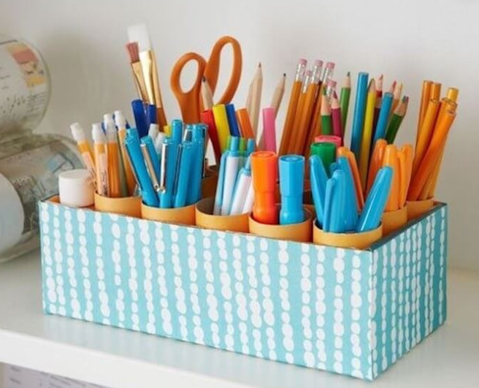

Un organizador

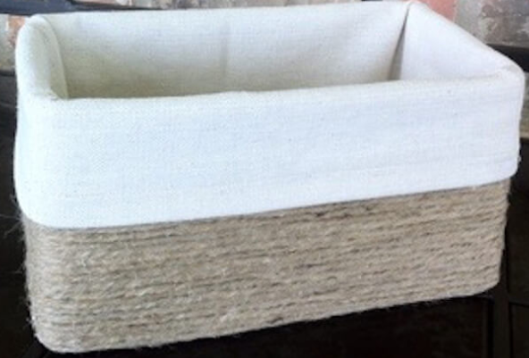

Un canasto

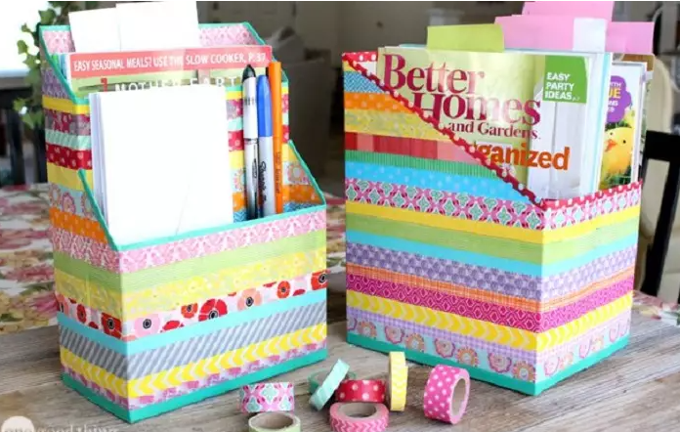

Un archivador

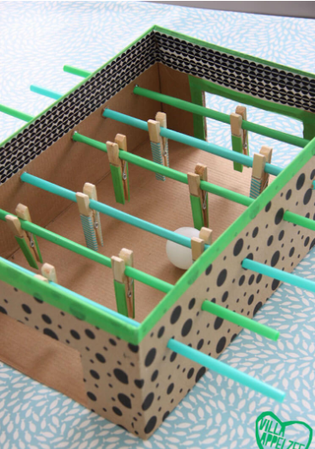

Un juego

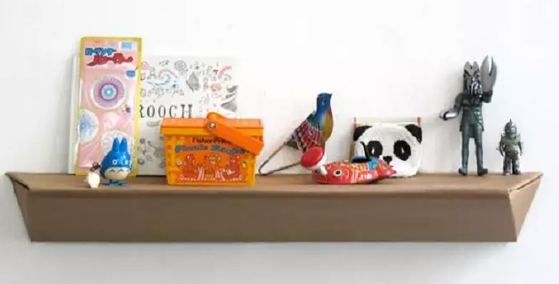

Una repisa

IMPORTANTE:

Si tienes dudas consulta al correo electrónico de tus profesoras:

Claudia.cisternas@cegmb.cl

Natalia.castillo@cegmb.cl

